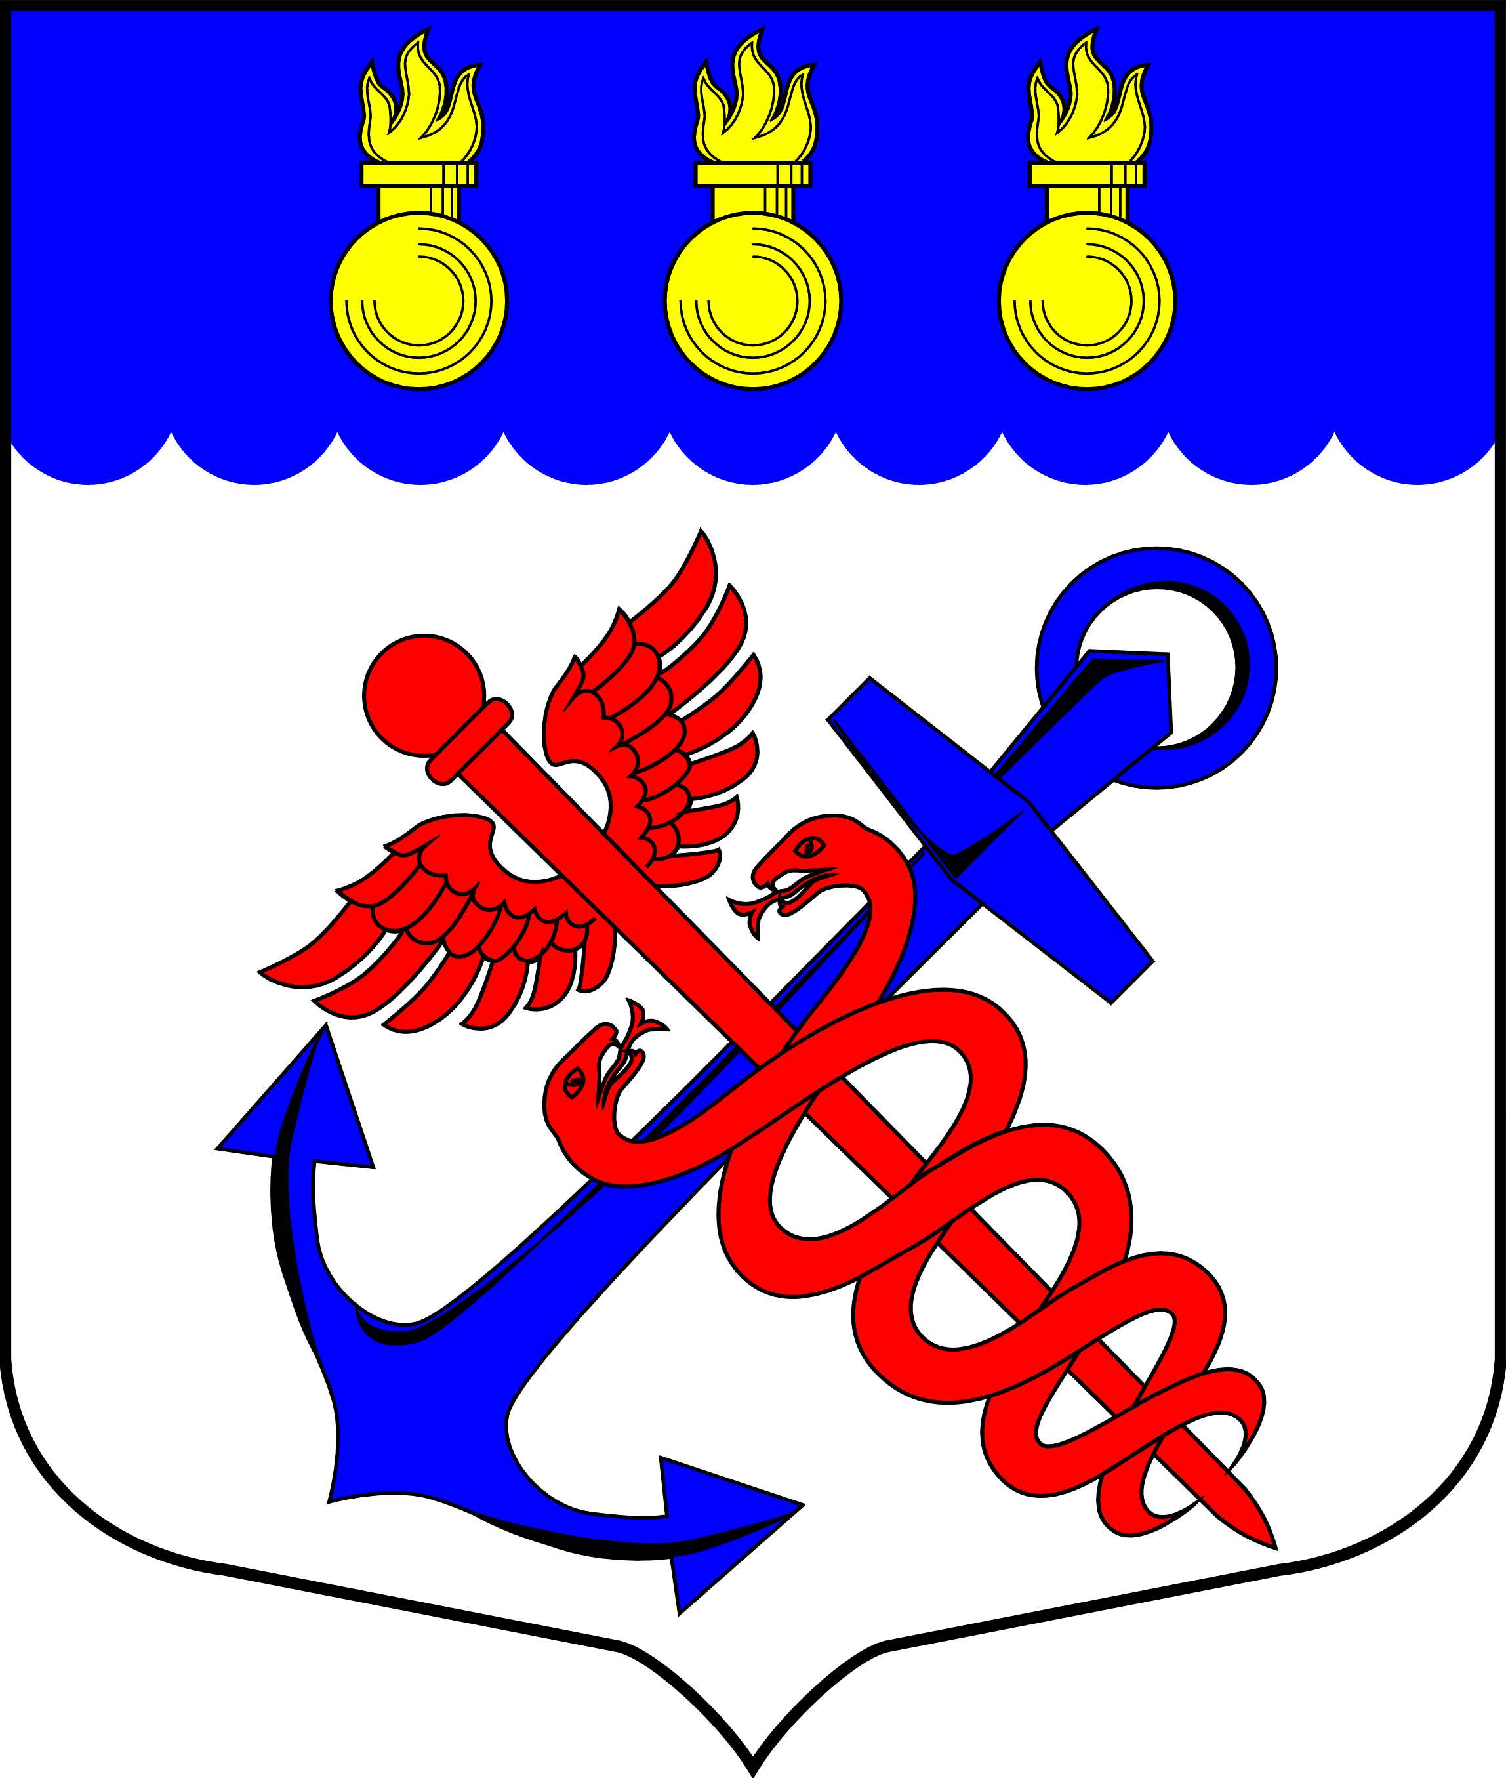
Глава
муниципального образования
муниципальный округ Морские ворота
Санкт-Петербург

ПОСТАНОВЛЕНИЕ

24.12.2015 |  | № 06/15-П

Об утверждении состава комиссии по приему и списанию товарно-материальных ценностей,
малоценного инвентаря и
основных средств Муниципального Совета
МО МО Морские ворота на 2016 год

ПОСТАНОВЛЯЮ:

1. Сформировать комиссию Муниципального Совета муниципального образования муниципальный округ Морские ворота по приему и списанию товарно-материальных ценностей, малоценного инвентаря и основных средств на 2016 год в следующем составе:
- Председатель комиссии – Глава муниципального образования муниципальный округ Морские ворота Толкачева Е.В.
- члены комиссии – Курочкин Д.В., Смирнов Ю.А., Лобыничева С.В.
2. Контроль за исполнением настоящего Решения возложить на Главу муниципального образования муниципальный округ Морские ворота Толкачеву Е.В.
3. Решение вступает в силу с момента принятия.

Глава муниципального образования муниципальный округ Морские ворота |  | Е.В. Толкачева

